Kategorie B PlusEnergieBauten PlusEnergieBau®-Diplom 2020
Das im Jahr 2018 fertiggestellte Mehrfamilienhaus (MFH) besteht aus 6 Wohnungen, welche ökologische und ökonomische Ziele anstreben. Dank guter Wärmedämmung, solarer Architek- tur, Wärmerückgewinnung beim Duschwasser sowie Reduktion von Lüftungsverlusten weist die- ses PlusEnergie-MFH einen Energiebedarf von bloss 25.5 kWh/m2a aus. Zwei PV-Anlagen auf dem Flachdach des MFH sowie eine auf dem angrenzenden Fahrzeugunterstand erzeugen 56’500 kWh Strom pro Jahr. Bei einem jährlichen Energiebedarf von 22’400 kWh bedeutet dies eine Eigenenergieversorgung von 252%. Mit dem Solarstromüberschuss von 34’000 kWh/a könnten 24 Elektroautos jährlich je 12’000 km CO2-frei fahren.

252%-PEB-MFH Lüthi, 3322 Urtenen-Schönbühl/BE

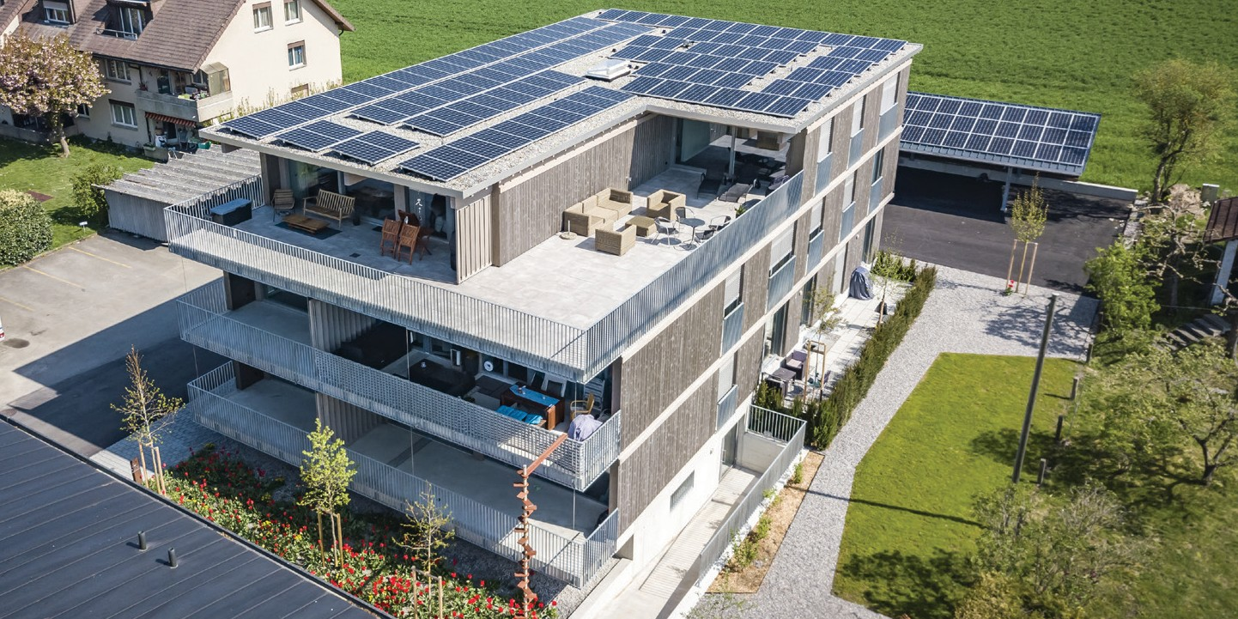Das Sechsfamilienhaus an der Moosstras- se in Urtenen-Schönbühl/BE zeichnet sich durch eine kompakte Bauweise aus. Das günstige Verhältnis zwischen Gebäudevo- lumen und -oberfläche führt zu einem tie- fen Energiebedarf von gesamthaft 22’400 kWh/a. Der tägliche Gesamtenergiebedarf pro Wohnung beträgt bloss 10 kWh. Eine Erdsonden-Wärmepumpe und die Wärme- rückgewinnung beim Duschwasser reduzie- ren den Warmwasser-Energiebedarf bei der Warmwasseraufbereitung um die Hälfte. Im Sommer wird die Erdsonde für Geocooling des MFH genutzt. Eine Monitoring-App er- laubt den Mietern jederzeit einen Überblick über die Energiebezüge und ermöglicht eine Steuerung des Heizungs- und Lüf- tungssystems. Eine 16.8 kW starke PV-Anla- ge auf dem Flachdach des MFH ist in einem 5-Grad-Winkel nach Südosten ausgerichtet. Die zweite 14 kW starke PV-Anlage auf dem Flachdach ist in einem 5-Grad-Winkel nach Südwesten ausgerichtet. Beide sind nicht ganzflächig integriert. Sie erzeugen zusam- men 35’000 kWh pro Jahr. Die 20.5 kWp
starke PV-Anlage auf dem Carport neigt in einem 12-Grad-Winkel nach Südwesten und erzeugt 21’000 kWh pro Jahr. Insge- samt erzeugen alle drei PV-Anlagen zusam- men 56’000 kWh/a. Bei einer Eigenener- gieversorgung von 252% fällt ein jährlicher Solarstromüberschuss von 34’000 kWh an. Damit könnten 24 Elektroautos oder 19 Tes- las je 12’000 km pro Jahr CO2-frei fahren.

Achevé en 2018, l’immeuble BEP Lüthi se compose de six appartements, conçus pour atteindre des objectifs écologiques et éco- nomiques. Une bonne isolation thermique et une architecture solaire combinées à la récu- pération de la chaleur de l’eau de douche et à la réduction des pertes du système de ven- tilation limitent la consommation à 26 kWh/ m2a. Trois installations PV, deux sur le toit plat du BEP et une sur l’abri à véhicules ad- jacent, génèrent au total 56’000 kWh/a, dont 22’400 kWh/a servent à couvrir les besoins en énergie. L’autoproduction solaire atteint ainsi 252%.
Technische Daten

Wärmedämmung
Wand: 30 cm U-Wert: 0.14 W/m2K
Dach: 32 cm U-Wert: 0.13 W/m2K
Boden: 15 cm U-Wert: 0.20 W/m2K Fenster: dreifach U-Wert: 0.88 W/m2K
Energiebedarf
EBF: 879 m2 kWh/m2a % kWh/a
Warmwasser: 2.9 11 2’549
Heizung: 5.5 22 4’810
Elektrizität: 17.1 67 15’081
Gesamt-EB: 25.5 100 22’440
Energieversorgung
Eigen-EV: m2 kWp kWh/m2a % kWh/a PV Dach: 294 51.3 192 252 56’451

Energiebilanz (Endenergie) | % | kWh/a
Eigenenergieversorgung: | 252 | 56’451
Gesamtenergiebedarf: | 100 | 22’440
Solarstromüberschuss: | 152 | 34’011
Bestätigt von Genossenschaft Elektra am 17.02.2020, Thomas Bischof, Tel. +41 31 763 31 31
Anm.: Der Solarertrag war in der 1. Hälfte 2020 über- durchschnittlich. Alle müssen rechtsgleich behandelt werden (vgl. Rechtsfragen, S. 44).
Beteiligte Personen

Standort
Moosstrasse 41, 3322 Urtenen-Schönbühl
Bauherrschaft, PV-Planung
Fengari AG, Roland Lüthi Lenzenhohlestrasse 13, 3302 Moosseedorf
Tel. +41 79 302 13 17, info@fengari.ch
Energieflussmessung und Monitoring
engytec AG, Lettenstrasse 9
6343 Rotkreuz, Tel. +41 41 510 15 15
Architektur
Lehmann Architekten, Altenbergstrasse 34, 3013 Bern, Tel. +41 31 333 17 33
Steuerung von Heizung, Kühlung, Lufterneuerung
Belimo AG, Brunnenbachstrasse 1, 8340 Hinwil
Wärmerückgewinnung Duschen
Joulia SA, Zentralstrasse 115, 2503 Biel

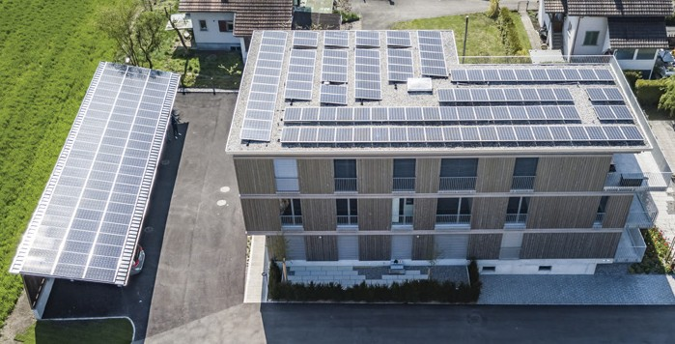
1 2

- Das MFH in Moosseedorf weist einen vorbildlich tiefen Energiebedarf von 25.5 kWh/m2a auf.
- Die 25.5 kW PV-Anlagen auf dem Flachdach und dem Carport erzeugen 56’451 kWh/a Solar- strom und einen Solarstromüberschuss von 34’011 kWh/a.

50 | Schweizer Solarpreis 2020 | Prix Solaire Suisse 2020

